ΚΥΚΛΟΣ ΕΠΕΞΕΡΓΑΣΙΑΣ ΔΕΔΟΜΕΝΩΝ
- Συνδέστε κάθε αντικείμενο με μία από τις 3 κατηγορίες Πρώτη ύλη, Μηχανή, Προϊόν.

Πρώτη ύλη  (Δεδομένα) | Μηχανή  (Επεξεργασία) | Προϊόν  (Πληροφορία)
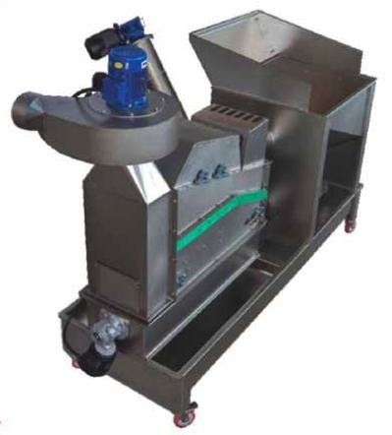 | 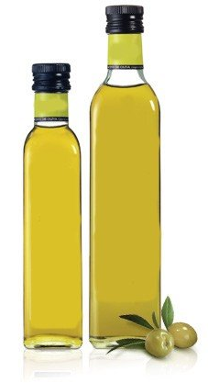 | 

Πρώτη ύλη  (Δεδομένα) | Μηχανή  (Επεξεργασία) | Προϊόν  (Πληροφορία)
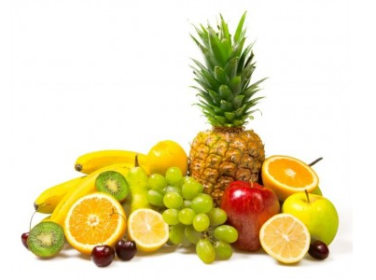 | 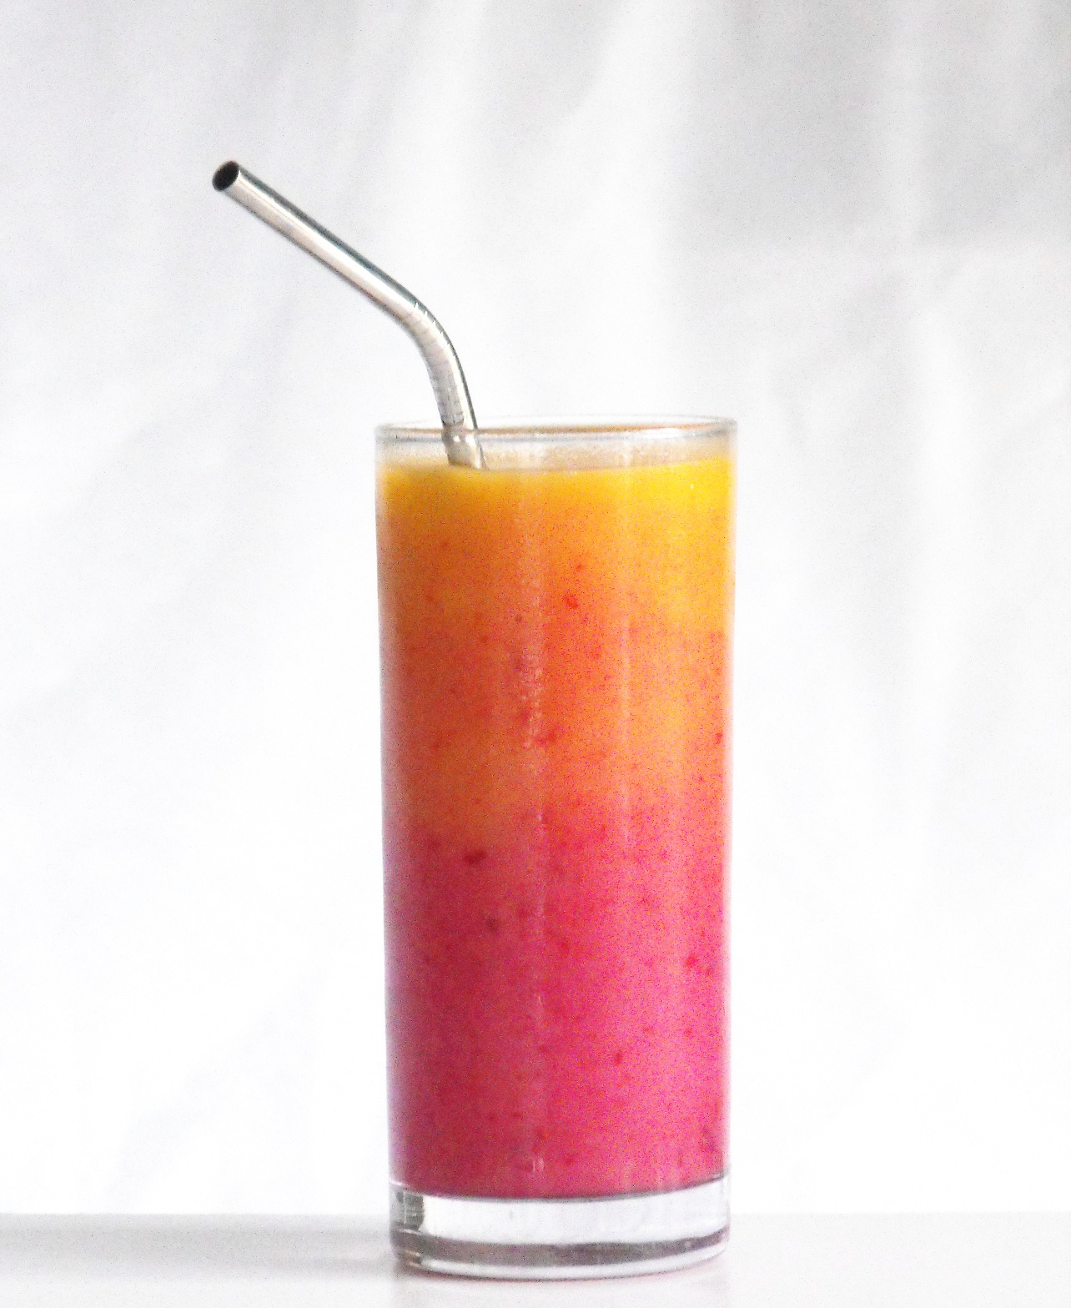 | 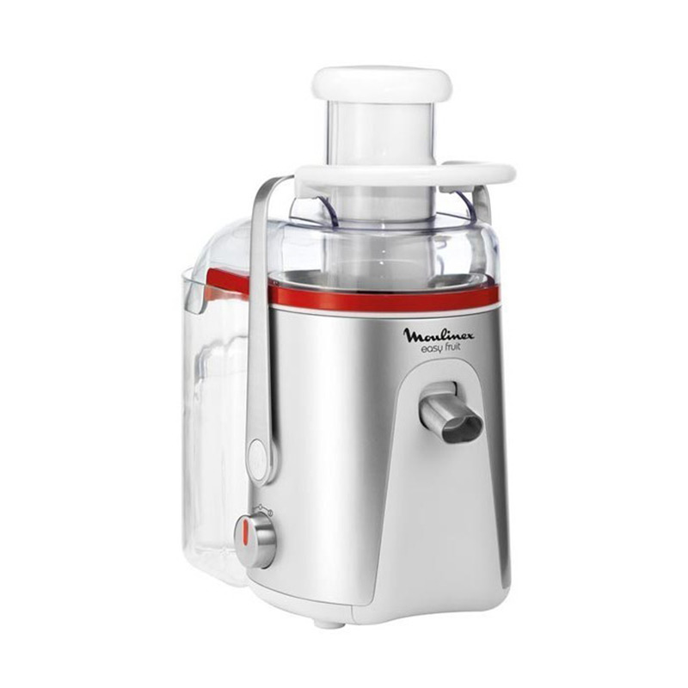

- Προσδιορίστε τα δεδομένα, την επεξεργασία και την πληροφορία
Στο ταχυφαγείο της γειτονιάς μου το σάντουιτς κοστίζει 3 ευρώ και το νερό 0.5 €. Στην τσέπη μου έχω 7€. Θα μπορέσω να αγοράσω ένα σάντουιτς και ένα νερό;

 | Δεδομένα | Επεξεργασία | Πληροφορία
1^{ος} κύκλος επεξεργασίας
2^{ος} κύκλος επεξεργασίας

